Halogen Derivatives FAQ 9
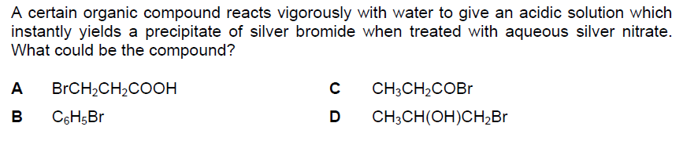
Ans : C

